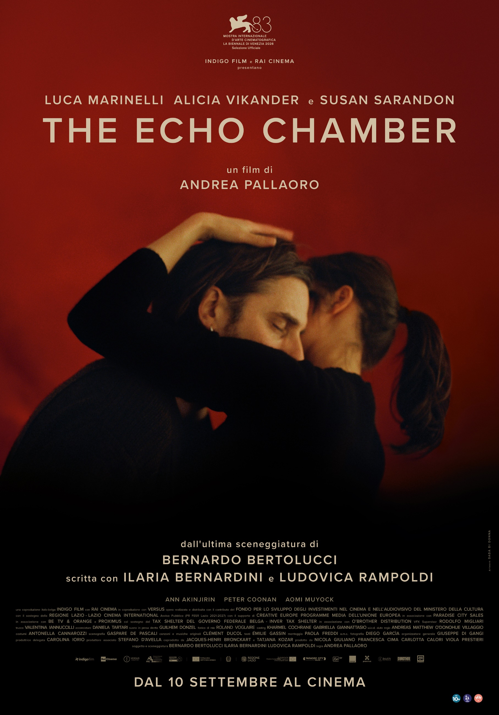



INDIGO FILM e RAI CINEMA
presentano
un film di
ANDREA PALLAORO

con
LUCA MARINELLI ALICIA VIKANDER
e SUSAN SARANDON

soggetto e sceneggiatura
BERNARDO BERTOLUCCI
ILARIA BERNARDINI LUDOVICA RAMPOLDI

una produzione
INDIGO FILM con RAI CINEMA
in coproduzione con
VERSUS PRODUCTION

una distribuzione
01 DISTRIBUTION


DAL 10 SETTEMBRE AL CINEMA
I materiali sono disponibili nell’area press del sito www.01distribution.it
Media Partner Rai Cinema Channel www.raicinemachannel.it
UFFICIO STAMPA FILM FOSFORO  Manuela Cavallari +39.349.6891660 manuela.cavallari@fosforopress.com  Giulia Santaroni +39.348.8224581 giulia.santaroni@fosforopress.com  Ginevra Bandini +39.335.1750404 ginevra.bandini@fosforopress.com  Bianca Fabiani +39.340.1722398 bianca.fabiani@fosforopress.com  Valerio Roselli +39 3357181956 valerio.roselli@fosforopress.com  UFFICIO STAMPA FOSFORO – MILANO  Arianna Monteverdi +39.338.6182078 arianna.monteverdi@fosforopress.com  Zoe Benatti +39.331.3226904 zoe.benatti@fosforopress.com | UFFICIO STAMPA 01 DISTRIBUTION  Annalisa Paolicchi - annalisa.paolicchi@raicinema.it  Rebecca Roviglioni - rebecca.roviglioni@raicinema.it  Cristiana Trotta - cristiana.trotta@raicinema.it  Stefania Lategana - stefania.lategana@raicinema.it  COMUNICAZIONE INDIGO FILM  Elisabetta Pieretto +39 345.235.2278 elisabetta@indigofilm.it  Giustino Finizio +39 347.6960541 giustino@indigofilm.it

CAST TECNICO

regia | ANDREA PALLAORO
soggetto e sceneggiatura | BERNARDO BERTOLUCCI  ILARIA BERNARDINI LUDOVICA RAMPOLDI
direttore della fotografia | DIEGO GARÇIA
montaggio | PAOLA FREDDI a.m.c.
canzoni e musiche originali  testi | CLÉMENT DUCOL  ÉMILIE GASSIN
scenografia | GASPARE DE PASCALI
costumi | ANTONELLA CANNAROZZI
suono di presa diretta | GUILHEM DONZEL
montaggio del suono | SILVIA MORAES a.m.s.
trucco | VALENTINA IANNUCCILLI
acconciature | DANIELA TARTARI
prodotto da | NICOLA GIULIANO FRANCESCA CIMA  CARLOTTA CALORI VIOLA PRESTIERI
coprodotto da | JACQUES-HENRI BRONCKART e TATJANA KOZAR
produttore associato | STEFANO d'AVELLA
una coproduzione | ITALO-BELGA
prodotto da | INDIGO FILM con RAI CINEMA
in coproduzione con | VERSUS PRODUCTION
opera realizzata e distribuita  con il contributo del | MINISTERO DELLA CULTURA - FONDO PER LO SVILUPPO DEGLI INVESTIMENTI PER IL CINEMA E L’AUDIOVISIVO
con il contributo della | REGIONE LAZIO-LAZIO CINEMA INTERNATIONAL  Avviso Pubblico (PR FESR Lazio 2021-2027)  Progetto Cofinanziato dall’Unione Europea
con il supporto di | CREATIVE EUROPE PROGRAMME MEDIA DELL’UNIONE EUROPEA
in associazione con | PARADISE CITY SALES
in associazione con | BE TV&ORANGE e PROXIMUS
con il sostegno del | TAX SHELTER DEL GOVERNO FEDERALE BELGA  INVER TAX SHELTER
in associazione con | O’BROTHER DISTRIBUTION
distribuzione | 01 DISTRIBUTION
vendite internazionali  vendite Nord America | PARADISE CITY SALES  UTA INDEPENDENT FILM GROUP e PARADISE CITY SALES

DURATA | 120 min.
ANNO | 2026
LINGUA | INGLESE ITALIANO

CAST ARTISTICO

LUCA MARINELLI | Leo
ALICIA VIKANDER | Anne
e SUSAN SARANDON | Ava May
ANN AKINJIRIN | Victoria
PETER COONAN | Edward
AOMI MUYOCK | Alma

SINOSSI
Una storia d’amore in cui i confini tra presenza e assenza, cura e dipendenza, desiderio e controllo si confondono fino a dissolversi.
Leo e Anne si inseguono, si sfiorano, si perdono, si cercano.
Non riescono a lasciarsi né a liberarsi.
Tra le stanze risuona la voce di Ava che attraversa il tempo e lascia affiorare ciò che
resiste, o che non può più essere trattenuto.

NOTE DI REGIA

È la prima volta che dirigo un film tratto da una sceneggiatura che non ho ideato personalmente. Questa distanza mi ha consentito di avvicinarmi, in modo nuovo, a temi che mi affascinano da molto tempo: il fragile e spesso impercettibile confine tra intimità e dipendenza, affetto e ossessione, cura e controllo.

Al centro del film c’è una storia d’amore in cui l’amore è inseparabile dalla sofferenza – dove il dolore emotivo e fisico distorcono il modo in cui viene cercata l’intimità e dove la tenerezza può lentamente trasformarsi in controllo e possesso.

Leo e Anne si avvicinano e si allontanano l’uno all’altra in un ciclo incessante di desiderio, fuga e bisogno, incapaci sia di separarsi che di restare veramente insieme. Anne si muove nel mondo di Leo come un fantasma, al tempo stesso figura premurosa e manipolatrice, protettiva e destabilizzante. Le sue silenziose intrusioni sono manifestazioni sia di cura che di controllo: intime, invasive, ossessive.
In contrasto, Ava entra nella vita di Leo come uno specchio, mentre la sua arte prende forma dal confronto con il tempo che passa e con la fragilità e declino del corpo.

L’appartamento di Leo, unica location del film, è un vero e proprio personaggio: contemporaneamente rifugio e prigione, luogo della memoria e di controllo.
All’interno di questo spazio chiuso, gli scambi più intimi rimangono inespressi: il profumo e l’impronta di un corpo su un cuscino, una sciarpa dimenticata, lo spostamento di un posacenere. Questi oggetti si fanno linguaggio dei personaggi. Presenza e assenza si manifestano attraverso tracce, residui e gesti, finché l’appartamento stesso si trasforma in un’architettura di desiderio, ossessione, prigionia emotiva.

Il linguaggio visivo del film è contemplativo, sensuale, ellittico, riflettendo un mondo plasmato dalla memoria, dalla percezione e da un distorto riconoscimento reciproco. Il tempo esiste in una dimensione sospesa, si dilata e si ripiega su se stesso.
Il senso non viene mai dichiarato apertamente, ma emerge attraverso gesti frammentati, silenzi, iterazioni e sguardi che non rivelano mai una risoluzione definitiva.

Ho voluto che il film fosse uno spazio di osservazione piuttosto che di spiegazione, un cinema di ambiguità e lenta catarsi. Non ci sono buoni né cattivi, ma individui intrappolati nella coreografia della dipendenza, dove i confini tra amore e controllo, presenza e assenza, si dissolvono gradualmente. La macchina da presa non giudica. Osserva. I lunghi piani sequenza e il silenzio lasciano affiorare la sofferenza, la accrescono e le danno un respiro più ampio.

La musica, in particolare la voce di Ava, non svolge la funzione di colonna sonora, ma diventa memoria stessa: frammentata, intima e inquietante. Come un’eco, ritorna in forme alterate, portando con sé tracce di emozioni che non possono scomparire del tutto.

Al di là della sua dimensione intima, il film affronta una condizione universale: il modo in cui spesso ci aggrappiamo proprio alle cose che ci impediscono di andare avanti.
The Echo Chamber parla delle tracce che le persone lasciano le une nelle altre – ricordi, ferite, desideri, dipendenze — e del modo in cui le relazioni possono diventare spazi sia di rifugio che di prigionia. I personaggi ripetono gli stessi schemi emotivi, alla ricerca di una connessione che al tempo stesso temono, manipolandosi a vicenda per evitare di confrontarsi con la propria solitudine.
Andrea Pallaoro

NOTE DI SCENEGGIATURA

Bernardo Bertolucci ha detto spesso, a proposito dei suoi film, che erano film sul tempo. Anche The Echo Chamber è un film sul tempo. La casa in cui si svolge la storia – la casa del desiderio, della dipendenza, della creazione artistica – assomiglia alla casa, la sua, in cui insieme abbiamo immaginato e scritto questo film. Bertolucci diceva anche che i suoi film parlano di lui, anche quando in principio credeva parlassero di altro. Solo alla fine gli si rivelava la loro natura profondamente autobiografica. Anche The Echo Chamber è una storia continuamente attraversata dall’autobiografia.

L’idea iniziale, quando ce l’ha raccontata per la prima volta, era molto semplice: un uomo e una donna abitano la stessa casa senza incontrarsi mai, forse senza neanche sapere l’uno dell’altra. Questo spunto è diventato un film sull’amore e sulle tracce che il passato lascia nei luoghi e nelle persone. E sull’assenza – la presentissima Assenza della poesia di Attilio Bertolucci.

“Continuo a pensare a questo film come un film di fantasmi” ci diceva. E tra tutti i fantasmi che popolano The Echo Chamber, Bernardo Bertolucci è quello più visibile. È l’eco che risuona in ogni stanza della casa, nei dialoghi, nel desiderio dei personaggi. Nel loro dolore.

Le parole di Ava, interpretata da Susan Sarandon, sono le parole che pronunciava Bertolucci durante le riunioni. Il dolore del corpo di Leo, il personaggio di Luca Marinelli, è il dolore del corpo di Bernardo, come la sua ricerca incessante di una liberazione, di un sollievo. E il processo per realizzare un’opera d’arte – in questo caso un disco – è lo stesso con cui Bernardo Bertolucci affrontava la creazione di un film. Il brano di Henry James che declamano Ava e Leo prima di lavorare – Noi lavoriamo nell’oscurità: facciamo quel che possiamo, diamo quello che abbiamo. Il dubbio è passione, e le nostre passioni sono il nostro compito; il resto è la pazzia dell’arte – era una frase cui Bernardo spesso tornava durante le sedute di sceneggiatura. E molta della paura, dell’ansia e della gioia che noi due provavamo all’idea di lavorare con lui sono finite nel personaggio di Leo, terrorizzato dal dover realizzare quello che molto probabilmente sarà l’ultimo disco di una delle più grandi icone della musica.

Andrea Pallaoro, entrando nella casa di The Echo Chamber, ha esplorato con noi ogni stanza, trasformando gli spazi e la materia del racconto secondo la sua visione. Rientrare con lui nella sceneggiatura, che alla morte di Bertolucci era rimasta alla seconda stesura, è stato un processo lungo, delicato e profondo. Insieme abbiamo trovato materiali nascosti, intuizioni rimaste in sospeso ed elementi che appartenevano già al film, accogliendo al tempo stesso nuove aperture e nuove idee. Per noi due è stato come rientrare in una casa molto amata e di colpo perduta. Come Anne, il personaggio di Alicia Vikander, abbiamo riaperto le porte, le stanze, fatto entrare di nuovo la luce.

Ilaria Bernardini e Ludovica Rampoldi

ANDREA PALLAORO

Andrea Pallaoro è un regista italiano, tra le voci più originali del cinema contemporaneo, attivo tra Los Angeles e New York. Dopo la formazione all’Hampshire College e al California Institute of the Arts, esordisce con Medeas, presentato alla Mostra di Venezia e premiato a livello internazionale. I suoi film successivi, Hannah, con Charlotte Rampling, vincitrice della Coppa Volpi, e Monica, sono stati entrambi in concorso a Venezia, ottenendo numerosi riconoscimenti internazionali.

FILMOGRAFIA
2026 The Echo Chamber
2022 Monica
2017 Hannah
2013 Medeas

CANZONI E MUSICHE ORIGINALI

Le canzoni e le musiche originali sono state composte e arrangiate da Clément Ducol mentre i testi sono di Émilie Gassin.

WHEN IT COMES
(E. Gassin / C. Ducol)
Performed by Susan Sarandon

CONFESSIONS
(E. Gassin / C. Ducol)
Performed by Luca Marinelli and Susan Sarandon

CONFESSIONS
(E. Gassin / C. Ducol)
Performed by Luca Marinelli (solo piano)

CALL MY NAME
(E. Gassin / C. Ducol)
Performed by Alicia Vikander

PIECES OF ME
(E. Gassin / C. Ducol)
Performed by Susan Sarandon

CALL MY NAME
(E. Gassin / C. Ducol)
Performed by Emilie Gassin

CALL MY NAME
(E. Gassin / C. Ducol)
Performed by Susan Sarandon

MUSICHE DI REPERTORIO

GOSH
Jamie xx feat. MC Moose
(J. Smith)

CRAZY LOVE
Marianne Faithfull, Nick Cave
(N. Cave; M. Faithfull)

WHO KNOWS WHERE THE TIME GOES (LIVE)
Nina Simone
(Sandy Denny)

DEMONS
Imagine Dragons
(A. Grant - D. Sermon - D. Reynolds - B. McKee - J. Mosser)

